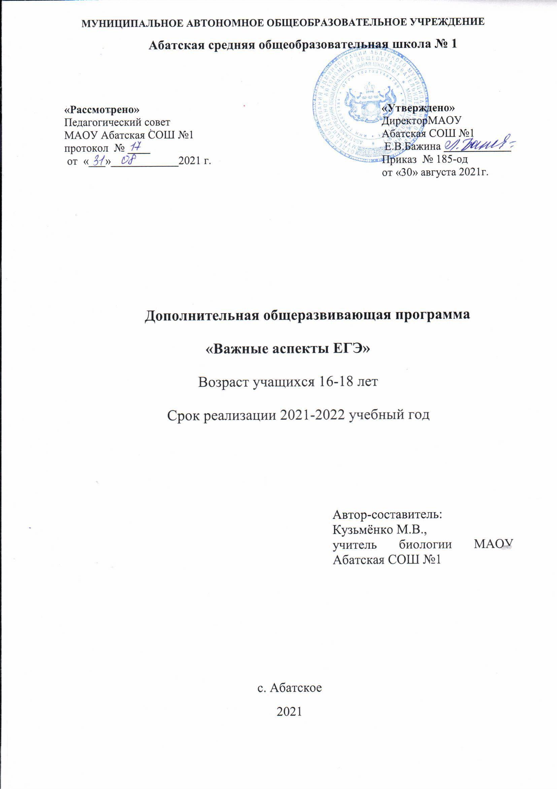

**Информационная карта программы**

|  |  |  |
| --- | --- | --- |
| 1 | Полное название программы | **«Важные аспекты ЕГЭ»** |
| 2 | Цель программы | Определить уровень биологических знаний учащихся и степень овладения ими учебными умениями. |
| 3 | Адресат проектной деятельности | Дети Тюменской области Абатского района, учащиеся МАОУ Абатская СОШ №1 в возрасте 16-18 лет, в том числе:   * Количество детей, принимающих участие в программе: 5 ч. |
| 4 | Сроки реализации программы | 2021-2022 учебный год |
| 5 | Направления деятельности | Естественно-научное |
| 6 | Краткое содержание программы | Обучаясь по данной программе у обучающихся формируются такие черты, как самостоятельность, практическое и теоретическое применение полученных знаний, умение планировать задания и доводить их до конца. Кроме того, в процессе развивается познавательная и умственная деятельность. |
| 7 | Ожидаемый результат | Осознание учащимися ответственности за свой выбор экзамена, повышение уровня знаний по биологии, сформированность учебных умений в соответствии с требованиями и навыка оформления экзаменационной работы. |
| 8 | Название организации | МАОУ Абатская СОШ №1 |
| 9 | Почтовый адрес организации | 627540 Тюменская область, Абатский район, с. Абатское, ул. Советская, 52 |
| 10 | Ф.И.О. руководителя | Кузьмёнко Мария Владимировна |
| 11 | Дата создания программы | 28.08.2021. |

**СОДЕРЖАНИЕ.**

I. Пояснительная записка

II. Цель, задачи

III. Учебно-тематический план

IV. Содержание программы

V. Годовой календарный учебный график

VI. Организационно - педагогические условия реализации программы:

VII. Планируемые результаты

VIII. Оценочные и методические материалы

1. **ПОЯСНИТЕЛЬНАЯ ЗАПИСКА**

В предлагаемой программе рассматриваются вопросы разных разделов биологии: анатомии, ботаники, зоологии, а также темы, которые вызывают затруднения при выполнении заданий из второй части (дать развернутый ответ). Особые акценты делаются на приспособительном характере этих процессов и их роли в эволюции, а также на использовании методов и результатов генетики, эволюции в других биологических дисциплинах, прежде всего в систематике, экологии и медицине.  
В курсе особое внимание уделяется физико-химическим механизмам взаимодействия макромолекул, лежащим в основе процессов формирования клеточных структур и функционирования клетки. Рассматривается действие различных факторов, влияющих на эти взаимодействия, на процессы жизнедеятельности клетки и целого организма, в частности на развитие некоторых заболеваний.  
Курс опирается на знание учащимися обязательных учебных предметов и затрагивает многие вопросы, находящиеся на стыке биологии с другими науками, прежде всего с химией и физикой. Предполагается, что школьники, изучающие курс, уже знакомы с основами общей и органической химии, генетики и клеточной теории.  
Отдельные разделы курса содержат задачи, решение которых позволит учащимся лучше усвоить материал, а также контролировать степень его усвоения.

Данный кружок «Важные аспекты ЕГЭ» рассчитан на 34 часа учебных занятий в 11 классе средней школы.

1. **Цель, задачи**

**Цели программы**

- Определить уровень биологических знаний учащихся и степень овладения ими учебными умениями.

- На основе системного анализа полученных результатов выполнить комплекс заданий, направленных на углубление и конкретизацию знаний учащихся по биологии в соответствии с федеральным компонентом государственного образовательного стандарта для получения позитивных результатов.

**Задачи:**

- Закрепить умение учащихся на разных уровнях: воспроизводить знания, применять знания и умения в знакомой, измененной и новой ситуациях.

- Отработать умения оформлять экзаменационную работу, работы с текстом, тестовыми заданиями разного типа.

- Поддерживать и развить умения учащихся сосредотачиваться и плодотворно, целенаправленно работать в незнакомой обстановке, в заданном темпе, быть мотивированными на получение запланированных положительных результатов

1. **Учебно-тематический план**

|  |  |  |  |  |  |
| --- | --- | --- | --- | --- | --- |
| **№ п/п** | **Название темы** | **Кол-во часов**  **теории** | **Кол-во часов практики** | **Кол-во**  **часов всего** | **Примечания** |
| 1. | |  | | --- | | Общая биология. Жизнь, ее свойства, уровни организации, происхождение жизни. | | 1 | - | 1 |  |
| 2. | Химический состав живых организмов | 2 | 1 | 3 |  |
| 3. | Строение клетки | 2 | 1 | 3 |  |
| 4. | Обмен веществ и превращение энергии | 2 | 1 | 3 |  |
| 5. | Размножение и индивидуальное развитие организмов | 1 | 1 | 2 |  |
| 6. | Генетика и селекция. | 1 | 3 | 4 |  |
| 7. | Эволюция. | 1 | 1 | 2 |  |
| 8. | Экология и учение о биосфере | 1 | 1 | 2 |  |
| 9. | Многообразие живых организмов | 1 | 1 | 2 |  |
| 10. | Царство растения. | 1 | 2 | 3 |  |
| 11. | Царство животные | 2 | 1 | 3 |  |
| 12. | |  |  | | --- | --- | | Человек и его здоровье. |  | | 3 | 1 | 4 |  |
| 13. | |  | | --- | | Тестирование учащихся по пройденным темам курса | | - | 2 | 2 |  |
| Итого: | | 18 | 16 | 34 |  |

**IV. Содержание программы**

**1 тема: Общая биология. Жизнь, её свойства, уровни организации, происхождение жизни. - 1ч.**

Предмет и методы биологии, свойства живой материи, уровни организации живой материи, происхождение жизни на Земле. Науки, входящие в состав биологии. История развития биологии как науки с античных времен до наших дней.

**2 тема: Химический состав живых организмов -3ч**.

Элементный и молекулярный состав, вода, минеральные соли, углеводы, липиды, белки, их строение и функции, нуклеиновые кислоты, их строение.

**3 тема: Строение клетки. - 3ч.**

Типы клеточной организации. Строение клетки: клеточная оболочка, цитоплазма, ядро, одномембранные, двумембранные и немембранные органоиды клетки, основные различия клеток прокариот и эукариот.

**4 тема: Обмен веществ и превращение энергии. -3ч.**

Типы питания живых организмов. Понятие о метаболизме-ассимиляция (пластический обмен), диссимиляция (энергетический обмен). АТФ и еѐ роль в метаболизме. Фотосинтез, хемосинтез, биосинтез белка.

**5 тема: Размножение и индивидуальное развитие организмов. -2ч.**

Воспроизведение клеток: митоз, мейоз. Размножение организмов. Индивидуальное развитие организмов.

**6 тема: Генетика и селекция. - 4ч.**

Наследственность и изменчивость. Первый, второй и третий закон Менделя. Дигибридное и моногибридное скрещивание. Генетика пола, сцепленное с полом наследование. Методы генетики. Селекция, центры происхождения культурных растений.

**7 тема: Эволюция. - 2ч.**

Эволюционное учение Ч. Дарвина, развитие органического мира, происхождение человека.

**8 тема: Экология и учение о биосфере. - 2ч.**

Экологические факторы. Популяции. Экологические системы. Понятие о биосфере.

**9 тема: Многообразие живых организмов. - 2ч.**

Вирусы, бактерии, грибы, лишайники.

**10 тема: Царство растения. - 3ч.**

Подцарство низшие растения, водоросли. Ткани и органы высших растений: вегетативные органы и генеративные органы высших растений. Подцарство высшие растения: споровые, семенные растения. Отделы: голосеменные и покрытосеменные растения. Семейства класса Однодольные и класса Двудольные растения.

**11 тема: Царство животные. - 3ч**.

Подцарство Простейшие(Одноклеточные). Подцарство Многоклеточные, тип Кишечнополостные, тип Плоские черви, тип Круглые черви, тип Кольчатые черви, тип Моллюски, тип Членистоногие. Класс Ракообразные, Паукообразные, Насекомые. Тип Хордовые, класс Ланцетники, Рыбы, Земноводные, Пресмыкающиеся, Птицы, Млекопитающие. Подклассы Первозвери, Сумчатые, Плацентарные.

**12 тема: Человек и его здоровье. - 4ч.**

Ткани, органы, регуляция жизнедеятельности. Опорно-двигательная система. Пищеварительная система и обмен веществ. Дыхательная и выделительная система. Кровеносная система, первая помощь при кровотечениях. Нервная система и высшая нервная деятельность человека. Органы чувств. Анализаторы. Кожа и еѐ производные. Железы внутренней и внешней секреции. Размножение и развитие человека.

**13 тема: Тестирование учащихся по пройденным темам курса — 2ч**

**IV.Годовой календарный учебный график**

|  |  |  |  |  |
| --- | --- | --- | --- | --- |
| **№** | **Тема урока** | **Дата** | Примечание | Минимум |
|  | **Тема 1. Введение (1 ч)** | | | |
| 1 | |  | | --- | | Общая биология. Жизнь, её свойства, уровни организации, происхождение жизни. | |  |  |  |
| **Тема 2. Химический состав живых организмов (3 ч)** | | | | |
| 2 | |  | | --- | | Элементный и молекулярный состав Вода, минеральные соли Углеводы, строение и функции  Липиды, строение и функции. | |  |  |  |
| 3 | Белки, их строение и функции. |  |  |  |
| 4 | Нуклеиновые кислоты и функции. |  |  |  |
| **Тема 3. Строение клетки (3 ч)** | | | | |
| 5 | Типы клеточной организации. Строение клетки: клеточная оболочка, цитоплазма, ядро. |  |  |  |
| 6 | Строение клетки: одномембранные, двумембранные и немемранные органоиды клетки. |  |  |  |
| 7 | Основные различия прокариот и эукариот. |  |  |  |
| **Тема 4. Обмен веществ и превращение энергии (3)** | | | | |
| 8 | Типы питания живых организмов. Понятие о метаболизме (ассимиляция, диссимиляция). |  |  |  |
| 9 | АТФ и ее роль в метаболизме. |  |  |  |
| 10 | Биосинтез белка. |  |  |  |
| **Тема 5. Размножение и индивидуальное развитие организмов (2ч)** | | | | |
| 11 | Воспроизведение клеток: митоз и мейоз. |  |  |  |
| 12 | Размножение организмов. Индивидуальное развитие. |  |  |  |
| **Тема 6. Генетика и селекция (4ч).** | | | | |
| 13 | Наследственность и изменчивость. Первый, второй и третий законы Г.Менделя. Моногибридное и дигибридное скрещивание. |  |  |  |
| 14 | Наследственность и изменчивость. Первый, второй и третий законы Г.Менделя. Моногибридное и дигибридное скрещивание. |  |  |  |
| 15 | Генетика пола, сцепленное с полом наследование. Методы генетики. |  |  |  |
| 16 | Селекция, центры происхождения культурных растений. |  |  |  |
| **Тема 7. Эволюция (2 ч)** | | | | |
| 17 | Эволюционное учение Ч.Дарвина |  |  |  |
| 18 | Развитие органического мира. Происхождение человека. |  |  |  |
| **Тема 8. Экология и учение о биосфере (2 ч).** | | | | |
| 19 | Экологические факторы. Популяция. |  |  |  |
| 20 | Экологические системы. Биосфера. |  |  |  |
| **Тема 9. Многообразие живых организмов (2ч).** | | | | |
| 21 | Вирусы. Бактерии. |  |  |  |
| 22 | Грибы. Лишайники. |  |  |  |
| **Тема 10. Царство растения (3 ч).** | | | | |
| 23 | Подцарство низшие растения: водоросли.  Подцарство высшие растения: споровые, семенные. |  |  |  |
| 24 | Отделы растений: голосеменные и покрытосеменные. |  |  |  |
| 25 | Семейства класса однодольные и двудольные растения. |  |  |  |
| **Тема 11. Царство животные (3ч).** | | | | |
| 26 | Подцарство Одноклеточные (Простейшие), Многоклеточные. Тип Кишечнополостные, Круглые, Плоские, Кольчатые черви. Тип Моллюски. |  |  |  |
| 27 | Тип Членистоногие: Ракообразные. Паукообразные. Насекомые. |  |  |  |
| 28 | Тип Хордовые. Класс Ланцетники.  Класс Рыбы. Земноводные. Пресмыкающиеся. Птицы. Млекопитающие. |  |  |  |
| **Тема 12. Человек и его здоровье (4ч.)** | | | | |
| 29 | Ткани, органы, регуляция жизнедеятельности. Опорно-двигательная и пищеварительная системы. Обмен веществ. |  |  |  |
| 30 | Дыхательная и выделительная системы. Кровеносная система, первая помощь при кровотечениях. |  |  |  |
| 31 | Нервная система и высшая нервная деятельность. Органы чувств. |  |  |  |
| 32 | Кожа и ее производные. Железы внешней и внутренней секреции. Размножение и развитие человека. |  |  |  |
| **Тема 13. Тестирование учащихся по пройденным темам (2ч)** | | | | |
| 33-34 | Тестирование. |  |  |  |

**VI. Организационно - педагогические условия реализации программы:**

**Формы и режим занятий:**

Традиционными видами занятий являются:

- беседа;

- игра,

- чтение и обсуждение дополнительных источников информации;

**Формы работы**:

- коллективные (лекция, беседа, дискуссия, мозговой штурм, объяснение и т.п.);

- групповые (обсуждение проблемы в группах, решение задач в парах и т.п.);

- индивидуальные (индивидуальная консультация, тестирование и др).

**Формы контроля:**

- текущий контроль (оценка активности при обсуждении проблемных вопросов, результатов выполнения домашних заданий);

- тематический контроль (оценка результатов тематического тестирования);

- итоговый контроль (оценка результатов выполнения различных вариантов КИМов)

Продолжительность занятий – 1 час. Занятия проводятся по расписанию.

Система занятий построена таким образом, чтобы на каждом занятии ребенок узнавал что-то новое, обогащая свои знания, приобрел навыки самостоятельной работы. С этой целью предусматриваются индивидуальные занятия.

**VII. Планируемые результаты**

Обучающиеся должны уметь:

* Выявлять, раскрывать, использовать связи строения и функции веществ в клетке.
* Сформировать умение схематично изображать процесс удвоения ДНК.
* Описывать этапы биосинтеза белка.
* Решать задачи по молекулярной биологии, генетике, разного уровня сложности.
* Использовать приобретенные знания и умения в практической деятельности.

**VIII. Оценочные и методические материалы**

**Литература для учителя.**

1.Заварзин А.А. и другие. Биология клетки. - изд. СпбГУ, 1992 г.

2. Маркосян А.А. Физиология - М. Медицина, 1968 г.

3.Либерман Е.А. Живая клетка. М.Мир, 1985 г.

4.М.В.Ермолаев Биологическая химия. Москва "Медицина", 1984 г.

5.Общая биология. А.О. Рувинский Москва "Просвещение", 1993 г.

**Литература для учащихся.**

1.Грин Н., Стаут У., Тейлор Д. Биология.

2.Де Дюв К. Путешествие в мир живой клетки. М.Мир, 1982 г.

3.Либерман Е.А. Живая клетка. М. Мир, 1987 г.

4.Кемп П., Армс К. Введение в биологию.

**Методическое обеспечение**

Средства, необходимые для реализации данной программы:

- разработки по темам;

- справочники;

- энциклопедии;